Kl. III SP
Lekcje 19 – 20.03.2020

19.03.2020 W oczekiwaniu na wiosnę

1. Przeczytaj tekst i pytania. Podkreśl poprawne odpowiedzi.
Gałgankowy, kolorowy tułów pasował zarówno do kota, jak i do psa. Ale jak na kota, ogon był zdecydowanie za krótki. A smukły pyszczek z zielonymi ślepiami wcale nie miał wąsów.
– Tyle lat szyję pluszowe zwierzaki i pierwszy raz wyszedł mi taki cudak. Ni kot, ni pies. Taki Kotopies – powiedziała z niezadowoleniem w głosie pani Jola i wrzuciła zabawkę do wiklinowego kosza, w którym leżały skrawki materiałów i futerek. Potem kosz wraz z całą zawartością został wyniesiony na strych. Na piętrze domu powstawały nowe kotki, pieski, nawet niedźwiadki z kolorowymi plecaczkami, a Kotopies jak leżał na strychu, tak leżał. Coraz
bardziej smutny i coraz bardziej zakurzony. Któregoś dnia na strychu pojawiły się dzieci. Bawiły się w szukanie skarbu. Mała Dziewczynka i Chłopiec. Przyjechali na parę dni do swojej
babci, pani Joli.
– Patrz, co znalazłam! – zawołała Mała Dziewczynka i pokazała Chłopcu zakurzonego przytulaka. – To chyba… kot.
– Pies – poprawił ją Chłopiec. – Kot miałby wąsy. A ten nie ma. I ma inne łapy. Zresztą wszystko jedno. Doczepimy mu skrzydła z kartonu i będzie udawał potwora. Ale z niego paskuda! – zaśmiał się, a Kotopies posmutniał. Mała Dziewczynka zniosła maskotkę ze strychu, chciała zawiązać jej kokardę na szyi i przedstawić pozostałym zabawkom, ale zapomniała o tym wszystkim, bo Chłopiec zaproponował jej wycieczkę nad staw.

Beata Ostrowicka „Mój kochany Kotopies”, [w] „Opowiadania z uśmiechem.
Polscy pisarze dzieciom”, Wydawnictwo Literatura, Łódź 2012, s. 15–16.

Kim była pani Jola dla Dziewczynki i Chłopca?
- Sąsiadką
- Ciocią
- Babcią
Jak wyglądał Kotopies?
- Kolorowy tułów, brak ogona, zielone oczy, długie wąsy.
- Kolorowy tułów, krótki ogon, zielone oczy, brak wąsów.
- Kolorowy tułów, długi ogon, zielone oczy, krótkie wąsy.

Dlaczego Kotopies posmutniał?
- Dziewczynka powiedziała, że jest kotem.
- Chłopiec śmiał się z jego wyglądu.
- Nie chciał być zabrany ze strychu.
Komu zrobiło się żal Kotopsa?
- Pani Joli.
- Dziewczynce.
- Chłopcu.
2. Uzupełnij zdania odpowiednimi formami czasowników znajdujących się w nawiasach.

Dzieci wczoraj (pójść) ………………..… do parku i (szukać) ………………..… znaków wiosny. Kasia jako pierwsza (zobaczyć) ………………..… przebiśniegi, a Bartek pierwszy (usłyszeć) ………………..… śpiew
ptaków. Dziewczęta (zachwycać się) ………………..… pierwszymi listkami. Chłopcy (robić) ………………..… zdjęcia znaków wiosny.

3. Nad każdym wyrazem zdania napisz nazwę odpowiedniej części mowy

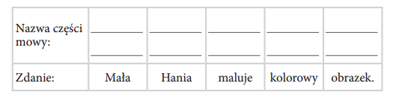

4. Przy każdym zdaniu wpisz w okienko P, jeśli jest to zdanie pojedyncze, lub Z – jeśli jest to zdanie złożone.

- W ogrodzie już kwitną przebiśniegi, krokusy i pierwiosnki.
- Nieopodal jabłoni kiełkują tulipany.
- Słychać śpiew ptaków, które już przyleciały.
- Zrobiło się ciepło, więc chętnie pracujemy w ogrodzie.
- Grabimy i usuwamy suche rośliny.

5. Połącz zdania pojedyncze w złożone odpowiednimi wyrazami. Użyj każdego wyrazu z ramki tylko raz. Zapisz poprawnie ułożone zdania złożone.
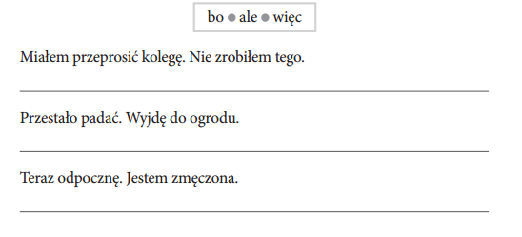

6. Odpowiedz na pytania i uzupełnij zdania.

Na czym polega praca wybranych osób z twojej rodziny?
Moja ciocia jest ………………………………………. Jej praca polega na ………………………………………. ……………………………………….. Mój wujek jest ……………………………………….
Jego praca polega na …………………………………………………….………………………….

7. Dobierz właściwe informacje z ramki do nazwisk sławnych Polek. Wpisz numery w odpowiednie miejsca.

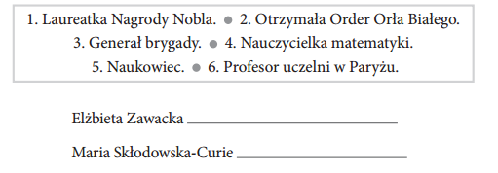

8. Napisz podziękowanie dla pani Karoliny Nowakowskiej za przygotowanie zajęć plastycznych, na których dzieci z klasy 3 robiły pisanki wielkanocne.

20.03.2020 Wiosenne zakochanie

1. Przeczytaj informacje w tabeli. Oblicz, ile złotych i groszy zapłaciło każde dziecko za swoje zakupy.
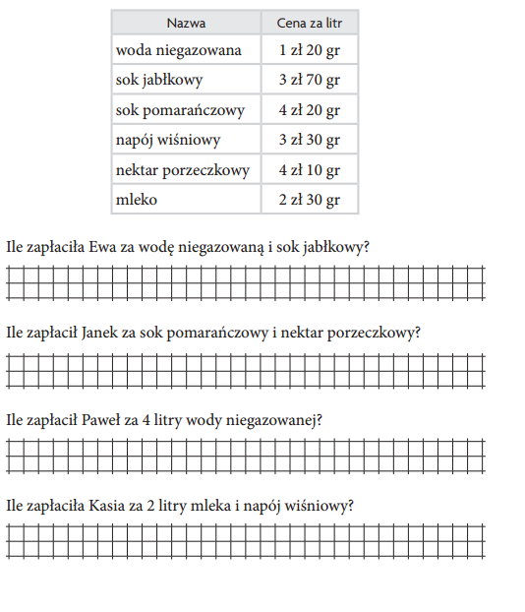

2. Przyjrzyj się rysunkom. Napisz, ile litrów napoju znajduje się w każdej ramce.
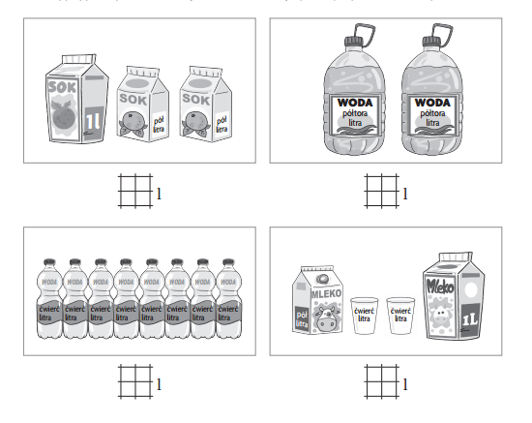
3. Rozwiąż zadanie. Zapisz obliczenia i uzupełnij odpowiedzi
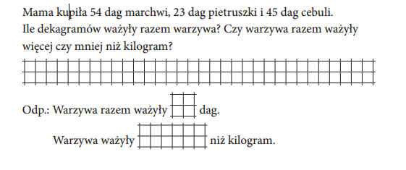
4. Rozwiąż zadanie. Zapisz obliczenia i uzupełnij odpowiedź.
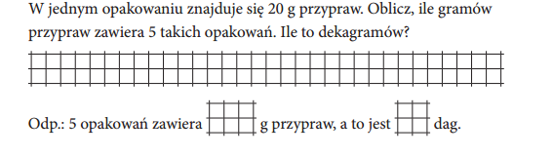

6. Rozwiąż zadanie. Zapisz obliczenia i odpowiedź.
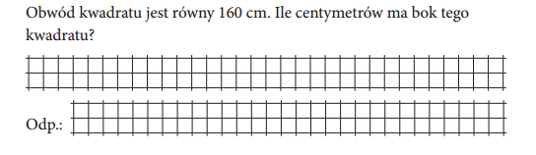
7. Oblicz i wpisz wyniki.
